SENAI ETTORE ZANINI
TÉCNICO DESENVOLVIMENTO DE SISTEMAS
Amanda Mota Pegoraro

Projeto integrador
Via Tecnológica

Sertãozinho
2026

Lista de figuras

Figura 1 Diagrama 20
Figura 2 Código fonte 22
Figura 3 Gráfico de funcionamento 23
Figura 4 Diagrama eletrônico 24
Figura 5 Circuito eletrônico 25
Figura 6 Arduino UNO 25

Lista de tabelas
Tabela 1 Funcionamento 7
Tabela 2 Cronograma 8
Tabela 3 Requisitos funcionais 9
Tabela 4 Requisitos não funcionais 9
Tabela 5 Lista de materiais e equipamentos 10
Tabela 6 Responsabilidades 12
Tabela 7 Vulnerabilidades detectadas 14
Tabela 8 Componentes do sistema 17
Tabela 9 Fluxo de Funcionamento do Sistema 20

Sumário
1.CONTEXTUALIZAÇÃO DO PROBLEMA 4
1.1 Objetivo do projeto 4
1.2 Solução proposta 4
1.3 Funcionamento 4
1.3.1 Sequência mínima esperada 5
1.4 Linguagem de Programação 6
1.5 Sistema Operacional 6
1.6 Cronograma 6
2.REQUISITOS DO PROJETO 7
2.1 Requisitos funcionais 7
2.2 Requisitos não funcionais 8
3.LISTA DE MATÉRIAIS E EQUIPAMENTOS 8
4. POLÍTICA DE SEGURANÇA DA INFORMAÇÃO 9
INTRODUÇÃO 9
DESCRIÇÃO DO SISTEMA ANALISADO 9
4.1 Objetivo da política de segurança 9
4.2 Escopo da Política de Segurança 10
4.3 Responsabilidades 10
4.4 Regras de acesso 10
4.5 Regras para Senhas 11
4.6 Regras para Alteração do Código-Fonte 11
4.7 Vulnerabilidade detectadas 11
4.8 Medidas de Proteção e Prevenção 12
4.8.1 Proteção do computador 12
4.8.2 Proteção do Sistema Operacional 13
4.8.3 Proteção do código-fonte 13
4.8.4 Proteção da Rede 13
4.8.5 Proteção do GitHub 13
4.9 Firewall e Segurança de Rede 13
4.10 VPN e Acesso Remoto Seguro 14
4.11 Relação com a LGPD e Boas Práticas 14
5. DIAGRAMAS 14
INTRODUÇÃO 14
5.1 Componentes do Sistema 14
5.2 Diagrama Funcional 16
5.3 Fluxo de Funcionamento do Sistema 17
5.4 Diagrama eletrônico 18
6. CÓDIGO FONTE 19
INTRODUÇÃO 19
7.DIAGRAMA ELETRONICO 20
8. REFERÊNCIAS BIBLIOGRAFICAS 22

1.CONTEXTUALIZAÇÃO DO PROBLEMA
O grande problema que identificamos não é apenas o excesso de veículos, mas a limitação tecnológica dos semáforos atuais. Hoje a maioria deles atuam de forma programada: não importa se a rua está lotada ou vazia, o ciclo de cores é repetido de forma mecânica. Em um lugar como São Paulo, essa falta de adaptação ao trânsito é um desafio. Por isso uma solução seria transformar o semáforo comum em um sistema que percebe o movimento e reage sozinho, fazendo que o sinal fique verde onde há mais carros e diminuindo o tempo de espera de todo mundo.

1.1 Objetivo do projeto
O objetivo do meu projeto, o Via Tecnológica, é criar uma simulação em linguagem C que controle o trânsito de um cruzamento de forma organizada. A ideia é fazer com que o sistema garanta que a via principal (a que estiver mais movimentada) fique aberta por mais tempo para o fluxo andar, enquanto a via secundária (a que estiver menos movimento) também tenha seu tempo de passagem, mas de acordo com a quantidade de veículos.

1.2 Solução proposta
Os sinais alternam entre verde, amarelo e vermelho, garantindo que nunca fiquem verdes ao mesmo tempo. O sistema pode incluir sensores de veículos e até mesmo temporizadores já programados para a via principal ter mais tempo com o sinal verde. Assim, o cruzamento funciona de forma segura, tanto aos veículos quanto aos pedestres.

1.3 Funcionamento
O semáforo irá funcionar de forma automática. A via principal fica com sinal verde por mais tempo, enquanto a secundária permanece em vermelho. Em seguida, a principal passa para amarelo e depois vermelho, com um breve intervalo em que ambas ficam vermelhas por segurança. Depois, a via secundária recebe o sinal verde por um tempo menor, passa para amarelo e volta ao vermelho, reiniciando o ciclo.

1.3.1 Sequência mínima esperada
O Git é um sistema de controle de versão que permite registrar e acompanhar todas as alterações feitas no código de um projeto, ajudando a organizar o desenvolvimento e possibilitando voltar para versões anteriores caso seja necessário. Já o GitHub é uma plataforma online que utiliza o Git para armazenar os projetos na nuvem, permitindo que o código fique centralizado e acessível. A importância dessas ferramentas no projeto está na organização, segurança e colaboração, pois o código-fonte fica sempre atualizado em um único lugar, evitando perda de arquivos e facilitando o trabalho em equipe, além de permitir o acompanhamento de todas as mudanças realizadas.
semáforo-inteligente/
│
├── README.md
├── main.c
├── Docs/
└── Documentacao-Nome-Sobrenome.docx

Etapa | Via principal | Via secundária | Descrição
1 | Verde | Vermelho | Veículos da via principal passam
2 | Amarelo | Vermelho | Atenção para fechamento da via principal
3 | Vermelho | Vermelho | Intervalo de segurança
4 | Vermelho | Verde | Veículos da via secundaria passam
5 | Vermelho | Amarelo | Atenção para fechamento da via secundaria
6 | Vermelho | Vermelho | Intervalo de segurança
7 | Verde | Vermelho | O ciclo reinicia
Tabela 1 Funcionamento

1.4 Linguagem de Programação
A linguagem de programação C foi escolhida para o desenvolvimento do projeto por ser uma linguagem organizada, eficiente e bastante utilizada no ensino de lógica de programação. Ela permite trabalhar conceitos fundamentais, como variáveis, operadores, estruturas condicionais, laços de repetição e funções, o que facilita a organização e o entendimento do código.

1.5 Sistema Operacional
O sistema operacional utilizado no desenvolvimento do projeto será o Windows 11, por ser uma plataforma muito utilizada em todo o mundo, especialmente em ambientes educacionais e profissionais. Essa grande utilização facilita o acesso a ferramentas de desenvolvimento, como o Visual Studio Code e o compilador GCC, que são facilmente instalados e configurados nesse sistema.

1.6 Cronograma
O cronograma do projeto tem como objetivo organizar e planejar todas as etapas do desenvolvimento, definindo o que será feito em cada semana. Ele é importante porque ajuda a manter o controle das atividades, evita atrasos e facilita o acompanhamento do progresso do projeto.
Semana | Atividade prevista
Semana 1 | Entendimento do problema e análise da situação-problema
Semana 2 | Elaboração da documentação da Sprint 1
Semana 3 | Definição dos requisitos funcionais e não funcionais
Semana 4 | Definição da linguagem, sistema operacional e materiais
Semana 5 | Início da lógica do semáforo
Semana 6 | Desenvolvimento do código em linguagem C
Semana 7 | Testes e correções do programa
Semana 8 | Organização do GitHub e apresentação da solução
Tabela 2 Cronograma

2.REQUISITOS DO PROJETO
Os requisitos do sistema são o que o sistema precisa fazer e como ele deve funcionar, eles ajudam a organizar o projeto e evitar erros no semáforo inteligente para pedestres o sistema deve controlar os sinais, organizar o tempo das luzes e permitir a travessia quando solicitado sem causar conflitos problemas e sim resolvê-los. Alguns exemplos são: controlar os sinais, alternar as cores. Esses requisitos garantem que o sistema funcione de forma correta e segura.

2.1 Requisitos funcionais
Os requisitos funcionais representam tudo aquilo que o sistema deve fazer na prática, ou seja, descrevem os comportamentos, ações e serviços que o sistema precisa oferecer ao usuário ou a outros sistemas. Eles são essenciais porque definem as funcionalidades, servindo como base para o desenvolvimento, testes e validação do sistema. No contexto de um sistema de controle de semáforo, os requisitos funcionais especificam como os sinais de trânsito devem operar, garantindo a organização do fluxo de veículos e a segurança das vias.

Código | Requisito Funcional
RF01 | Controlar o sinal verde da via principal
RF02 | Controlar o sinal amarelo da via principal
RF03 | Controlar o sinal vermelho da via principal
RF04 | Controlar o sinal verde da via secundária
RF05 | Controlar o sinal amarelo da via secundária
RF06 | Impedir que as duas vias fiquem verdes ao mesmo tempo
RF07 | Controlar o intervalo de segurança
RF08 | Repetir o ciclo automaticamente
Tabela 3 Requisitos funcionais

2.2 Requisitos não funcionais
Os requisitos não funcionais definem como o sistema deve se comportar, ou seja, estabelecem restrições, qualidades e critérios de desempenho que o sistema precisa atender durante sua execução. No contexto de semáforo é necessário garantir que as mudanças de estado ocorram no tempo correto, que não haja falhas entre os sinais e que o sistema funcione sem interrupções.

Código | Requisito não funcional
RNF01 | O sistema deverá ser desenvolvido em linguagem C
RNF02 | O código deverá ser desenvolvido com nomes de variáveis compreensíveis
RNF03 | O programa deverá ser executado em ambiente Windows ou Linux
RNF04 | O código deverá ser organizado para facilitar manutenção
RNF05 | O sistema deverá apresentar mensagens claras no terminal
Tabela 4 Requisitos não funcionais

3.LISTA DE MATÉRIAIS E EQUIPAMENTOS
O desenvolvimento do projeto utiliza ferramentas de software e, opcionalmente, componentes de hardware. No software, é necessário um computador com o Visual Studio Code para escrever o código, o compilador GCC para executá-lo em C, além do Git para controle de versões e do GitHub para armazenar o projeto online, podendo ser usado em sistemas Windows ou Linux.
Item | Finalidade
Computador | Desenvolvimento do sistema
Visual Studio Code | Editor de código
Compilador GCC | Compilador da linguagem C
Git | Controle de versão
GitHub | Armazenamento online
Windows/Linux | Sistema operacional
Tabela 5 Lista de materiais e equipamentos

4. POLÍTICA DE SEGURANÇA DA INFORMAÇÃO

INTRODUÇÃO
A segurança da informação é fundamental para proteger sistemas, dados e dispositivos contra acessos indevidos, falhas e alterações não autorizadas. Sem mecanismos de proteção adequados, pessoas mal-intencionadas podem modificar configurações, interromper o funcionamento do sistema ou causar prejuízos ao seu desempenho. No caso do semáforo inteligente, a segurança é ainda mais importante, pois qualquer falha ou invasão pode comprometer o controle do trânsito, aumentando o risco de acidentes. Além disso, por se tratar de um projeto que pode utilizar recursos de IoT e comunicação em rede, é necessário adotar medidas de proteção para garantir a confiabilidade, a integridade e a disponibilidade do sistema.

DESCRIÇÃO DO SISTEMA ANALISADO
O sistema analisado é o projeto Via Tecnológica, uma simulação de semáforo inteligente desenvolvida em linguagem C. Seu objetivo é controlar o fluxo de veículos em um cruzamento, priorizando a via principal quando houver maior movimentação. O sistema alterna os sinais verde, amarelo e vermelho de forma segura, impedindo que as duas vias permaneçam verdes ao mesmo tempo e garantindo a organização do trânsito.

4.1 Objetivo da política de segurança
A política de segurança do projeto Via Tecnológica tem como objetivo estabelecer regras e procedimentos para proteger o sistema contra acessos não autorizados, alterações indevidas, perda de dados e falhas operacionais. Além disso, busca garantir a integridade do código-fonte, a segurança das informações e o funcionamento adequado do sistema de controle de tráfego desenvolvido no projeto.

4.2 Escopo da Política de Segurança
Esta política aplica-se a todos os componentes do projeto Via Tecnológica, incluindo o código-fonte desenvolvido em linguagem C, os arquivos de documentação, o repositório GitHub, o sistema operacional Windows 11 utilizado no desenvolvimento, os usuários autorizados e os dispositivos relacionados à execução ou simulação do sistema.

4.3 Responsabilidades
Responsável | Responsabilidade
Aluno desenvolvedor | Criar, organizar, testar e proteger os arquivos do projeto, seguindo as normas de segurança definidas.
Professor | Orientar, acompanhar e avaliar o desenvolvimento do projeto e das práticas de segurança adotadas.
Usuário autorizado | Utilizar o sistema de forma adequada, respeitando as regras de acesso e proteção das informações.
Administrador do repositório | Gerenciar permissões de acesso, controlar alterações e garantir o versionamento adequado do projeto.
Tabela 6 Responsabilidades

4.4 Regras de acesso
- Apenas pessoas autorizadas devem acessar o projeto Via Tecnológica;
- O computador utilizado no desenvolvimento deve possuir usuário e senha;
- O acesso ao repositório GitHub deve ser restrito ao desenvolvedor e ao professor, quando necessário;
- Todas as alterações realizadas no código devem ser registradas por meio de commits;
- Os arquivos do projeto devem permanecer organizados em pastas específicas;
- Arquivos importantes não devem ser apagados sem necessidade;
- O acesso ao sistema deve seguir as regras definidas nesta política de segurança.

4.5 Regras para Senhas
- Utilizar senhas com no mínimo 8 caracteres;
- Combinar letras maiúsculas, letras minúsculas, números e símbolos;
- Evitar senhas fáceis ou previsíveis, como datas de nascimento ou sequências numéricas;
- Não compartilhar senhas com outras pessoas;
- Alterar a senha imediatamente em caso de suspeita de vazamento;
- Utilizar autenticação em duas etapas no GitHub, sempre que possível;
- Manter as credenciais armazenadas em local seguro.

4.6 Regras para Alteração do Código-Fonte
- Planejar e testar as alterações realizadas;
- Manter uma versão funcional do sistema;
- Registrar mudanças por meio de commits;
- Não apagar código sem conhecer sua função;
- Atualizar a documentação quando necessário.

4.7 Vulnerabilidade detectadas
Código | Vulnerabilidade | Risco | Medida de prevenção
V01 | Senha fraca no computador ou GitHub | Acesso indevido ao projeto | Utilizar senha forte e autenticação em duas etapas
V02 | Código-fonte sem backup | Perda do projeto | Utilizar Git e GitHub para versionamento
V03 | Alteração incorreta dos tempos dos sinais | Funcionamento inadequado do trânsito | Testar e validar as alterações realizadas
V04 | Duas vias verdes ao mesmo tempo | Risco de acidentes | Implementar regras lógicas que impeçam essa situação
V05 | Arquivos desorganizados | Dificuldade de manutenção | Organizar pastas e documentação
V06 | Permissões inadequadas no sistema | Alterações não autorizadas | Configurar usuários e permissões corretamente
V07 | Firewall desativado | Maior exposição a ataques externos | Manter firewall ativo e atualizado
V08 | Falta de documentação | Dificuldade para correções futuras | Manter README e relatórios atualizados
V09 | Instalação de programas desconhecidos | Risco de malware | Utilizar apenas softwares confiáveis
V10 | Exposição de informações sensíveis no GitHub | Comprometimento da segurança do projeto | Não publicar senhas ou dados confidenciais
Tabela 7 Vulnerabilidades detectadas

4.8 Medidas de Proteção e Prevenção

4.8.1 Proteção do computador
O computador utilizado no desenvolvimento do projeto Via Tecnológica deve possuir senha de acesso, sistema operacional atualizado e ferramentas de proteção contra ameaças. Também é importante evitar a instalação de programas desconhecidos e realizar verificações em dispositivos externos antes de utilizá-los.

4.8.2 Proteção do Sistema Operacional
O Windows 11 deve permanecer atualizado com as correções de segurança mais recentes. Além disso, é importante configurar corretamente os usuários e permissões, utilizar o firewall nativo e evitar a execução de programas de origem desconhecida.

4.8.3 Proteção do código-fonte
O código-fonte deve ser armazenado e versionado utilizando Git e GitHub. As alterações devem ser registradas por meio de commits frequentes e organizados. Também é importante realizar testes após modificações e evitar armazenar informações sensíveis dentro do código.

4.8.4 Proteção da Rede
A rede utilizada para acessar o projeto deve ser protegida por senhas seguras e pelo uso de firewall. Deve-se evitar o acesso por redes públicas ou desconhecidas e, quando necessário, utilizar VPN para conexões remotas mais seguras.

4.8.5 Proteção do GitHub
A conta do GitHub deve utilizar senha forte e autenticação em duas etapas. O acesso não deve ser compartilhado com outras pessoas e o conteúdo enviado ao repositório deve ser revisado para evitar a exposição de informações sensíveis.

4.9 Firewall e Segurança de Rede
O firewall é uma ferramenta essencial para proteger o computador utilizado no desenvolvimento do projeto Via Tecnológica. Ele controla o tráfego de entrada e saída da rede, bloqueando conexões suspeitas e reduzindo o risco de acessos não autorizados. Caso o sistema seja futuramente integrado a sensores ou dispositivos conectados em rede, o firewall ajudará a proteger a comunicação entre os equipamentos.

4.10 VPN e Acesso Remoto Seguro
Em uma aplicação real do projeto Via Tecnológica, a VPN poderia ser utilizada para permitir que técnicos autorizados realizassem manutenção remota de forma segura. Com a utilização de uma VPN, a comunicação entre os dispositivos é criptografada, reduzindo os riscos de interceptação de dados e acessos indevidos ao sistema.

4.11 Relação com a LGPD e Boas Práticas
Embora o projeto Via Tecnológica não tenha como objetivo principal o tratamento de dados pessoais, é importante seguir boas práticas de segurança e privacidade. Caso futuramente o sistema registre informações de usuários, operadores ou registros de acesso, esses dados deverão ser protegidos contra acessos não autorizados. Além disso, apenas as informações necessárias devem ser coletadas e armazenadas, respeitando os princípios da Lei Geral de Proteção de Dados (LGPD).

5. DIAGRAMAS

INTRODUÇÃO
A utilização de diagramas é fundamental no desenvolvimento de sistemas, pois permite visualizar de forma clara a estrutura e o funcionamento do projeto antes de sua implementação. Os diagramas auxiliam na organização das ideias, na identificação dos componentes necessários e na compreensão das conexões entre as diferentes partes do sistema. No projeto Via Tecnológica, o diagrama funcional ajuda a representar como o controlador executa a lógica do semáforo, como os sinais são acionados e como ocorre a comunicação entre os componentes. Dessa forma, o planejamento, a programação, a manutenção e a análise do sistema tornam-se mais simples e eficientes.

5.1 Componentes do Sistema
Os circuitos eletrônicos com Arduino são utilizados para controlar dispositivos de forma automática por meio de programação. Eles permitem conectar componentes como LEDs, sensores e resistores, sendo amplamente utilizados em projetos de automação, robótica e controle de tráfego. No projeto Via Tecnológica, o Arduino é responsável por controlar os sinais do semáforo, garantindo a organização e a segurança do trânsito.

Componente | Tipo | Função
Computador ou notebook | Hardware | Desenvolver, testar e executar a simulação do sistema
Programa em linguagem C | Software | Controlar a lógica de funcionamento do semáforo
Controlador | Hardware ou simulação | Processar as regras do sistema
Semáforo da via principal | Saída | Representar os sinais da via principal
Semáforo da via secundaria | Saída | Representar os sinais da via secundária
LED vermelho | Saída física opcional | Representar sinal de parada
LED amarelo | Saída física opcional | Representar sinal de atenção
LED verde | Saída física opcional | Representar sinal de passagem
Rede local ou internet | Comunicação opcional | Permitir monitoramento ou manutenção remota
GitHub | Repositório | Armazenar documentação e código-fonte
Tabela 8 Componentes do sistema

- Programa em Linguagem C
O programa em linguagem C é responsável por controlar toda a lógica do semáforo inteligente. Ele define os tempos de cada sinal, realiza a alternância entre as vias principal e secundária e garante que as duas vias nunca recebam sinal verde simultaneamente, aumentando a segurança do cruzamento.
- Semáforo da Via Principal
O semáforo da via principal controla a circulação de veículos na via com maior fluxo. Para melhorar a fluidez do trânsito, essa via permanece mais tempo com o sinal verde, permitindo a passagem de um número maior de veículos.
- Semáforo da Via Secundária
O semáforo da via secundária controla o tráfego da via com menor movimentação. Sua liberação ocorre somente após o fechamento seguro da via principal, respeitando a sequência definida pelo sistema.
- Rede
A rede pode ser utilizada futuramente para permitir o monitoramento remoto do sistema, envio de informações e manutenção à distância, tornando o semáforo inteligente mais conectado.

5.2 Diagrama Funcional

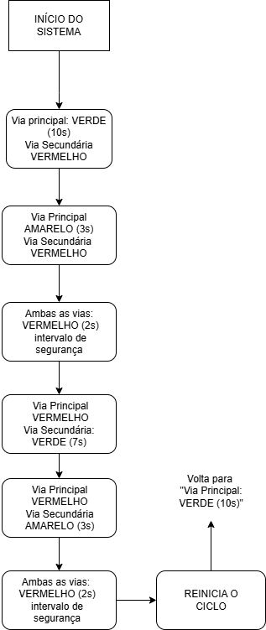
Figura 1 Diagrama

5.3 Fluxo de Funcionamento do Sistema
O sistema inicia com a via principal recebendo sinal verde por 15 segundos, enquanto a via secundária permanece com sinal vermelho. Em seguida, a via principal muda para amarelo durante 3 segundos e depois para vermelho. Após isso, ocorre um intervalo de segurança de 2 segundos com ambas as vias em vermelho. Na sequência, a via secundária recebe sinal verde por 10 segundos, muda para amarelo durante 3 segundos e retorna ao vermelho. Um novo intervalo de segurança de 2 segundos é aplicado antes do reinício do ciclo.

Etapa
1 | Verde (15s) | Vermelho | Libera o fluxo da via principal
2 | Amarelo (3s) | Vermelho | Atenção para fechamento da via principal
3 | Vermelho (2s) | Vermelho (2s) | Intervalo de segurança
4 | Vermelho | Verde (10s) | Libera o fluxo da via secundária
5 | Vermelho | Amarelo (3s) | Atenção para fechamento da via secundária
6 | Vermelho (2s) | Vermelho (2s) | Intervalo de segurança
7 | Verde (15s) | Vermelho | Reinício do ciclo
Tabela 9 Fluxo de Funcionamento do Sistema

5.4 Diagrama eletrônico
O projeto Via Tecnológica pode ser relacionado à Internet das Coisas (IoT) porque utiliza um controlador capaz de gerenciar dispositivos eletrônicos e, futuramente, pode incorporar sensores para detectar a quantidade de veículos em cada via. Em uma versão mais avançada, o sistema poderia utilizar um microcontrolador como Arduino ou ESP32 conectado à internet para enviar informações a um servidor ou aplicação de monitoramento. Isso permitiria acompanhar o funcionamento dos semáforos em tempo real, identificar falhas, realizar manutenção remota e coletar dados sobre o fluxo de veículos. A comunicação poderia ocorrer por meio de redes locais ou da internet utilizando protocolos específicos de IoT, tornando o sistema mais eficiente e inteligente.

6. CÓDIGO FONTE

INTRODUÇÃO
O projeto foi desenvolvido utilizando a linguagem C na plataforma Arduino, permitindo o controle automatizado dos sinais luminosos de um semáforo inteligente. A simulação foi realizada no Tinkercad, ambiente virtual que possibilita a montagem e teste de circuitos eletrônicos em tempo real. No sistema, os LEDs representam as luzes vermelha, amarela e verde do semáforo, sendo acionados por meio de comandos digitais programados no código. A lógica implementada controla a sequência de funcionamento e o tempo de cada sinal, simulando o comportamento de um semáforo real utilizado na organização e segurança do tráfego urbano.
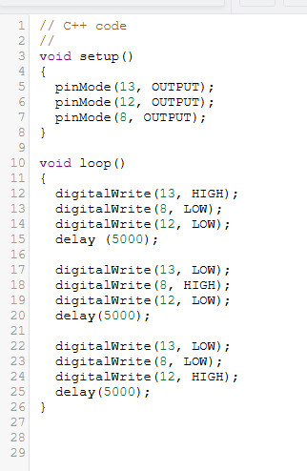
Figura 2 Código fonte

- Gráfico de funcionamento
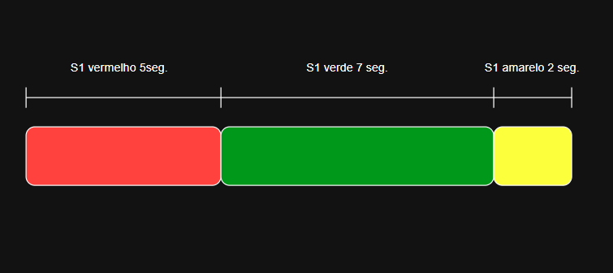
Figura 3 Gráfico de funcionamento

7.DIAGRAMA ELETRONICO
- Referência da internet
Os circuitos eletrônicos com Arduino são amplamente utilizados em aplicações de automação e monitoramento, pois permitem a integração entre sensores, atuadores e sistemas de controle programáveis. Um exemplo comum é o monitoramento de temperatura e umidade em ambientes residenciais, agrícolas ou industriais. Nesse tipo de aplicação, sensores coletam informações do ambiente e enviam os dados para o Arduino, que os processa e pode acionar dispositivos como ventiladores, alarmes ou sistemas de irrigação de forma automática. Essa tecnologia contribui para aumentar a eficiência, reduzir desperdícios e melhorar o controle dos processos, demonstrando a importância dos circuitos eletrônicos programáveis em soluções modernas de automação.
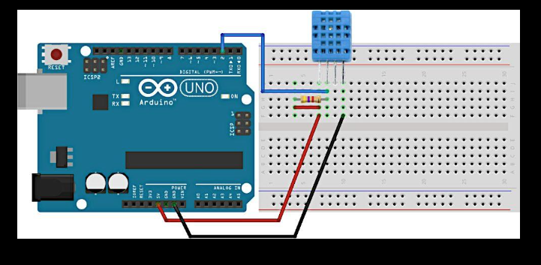Figura 4 Diagrama eletrônico

- Referente ao semáforo inteligente
A Figura apresenta a montagem e o diagrama eletrônico do circuito desenvolvido no simulador para representar um semáforo controlado por Arduino Uno. Na montagem, observa-se a utilização de uma protoboard, três LEDs nas cores vermelha, amarela e verde, além de resistores responsáveis pela limitação da corrente elétrica. Os LEDs estão conectados aos pinos digitais do Arduino por meio de jumpers, permitindo que o microcontrolador controle o acionamento de cada sinal de acordo com a programação definida. O diagrama eletrônico complementa a montagem ao demonstrar as conexões elétricas entre os componentes, facilitando a compreensão do funcionamento do circuito e servindo como referência para a implementação física do projeto.
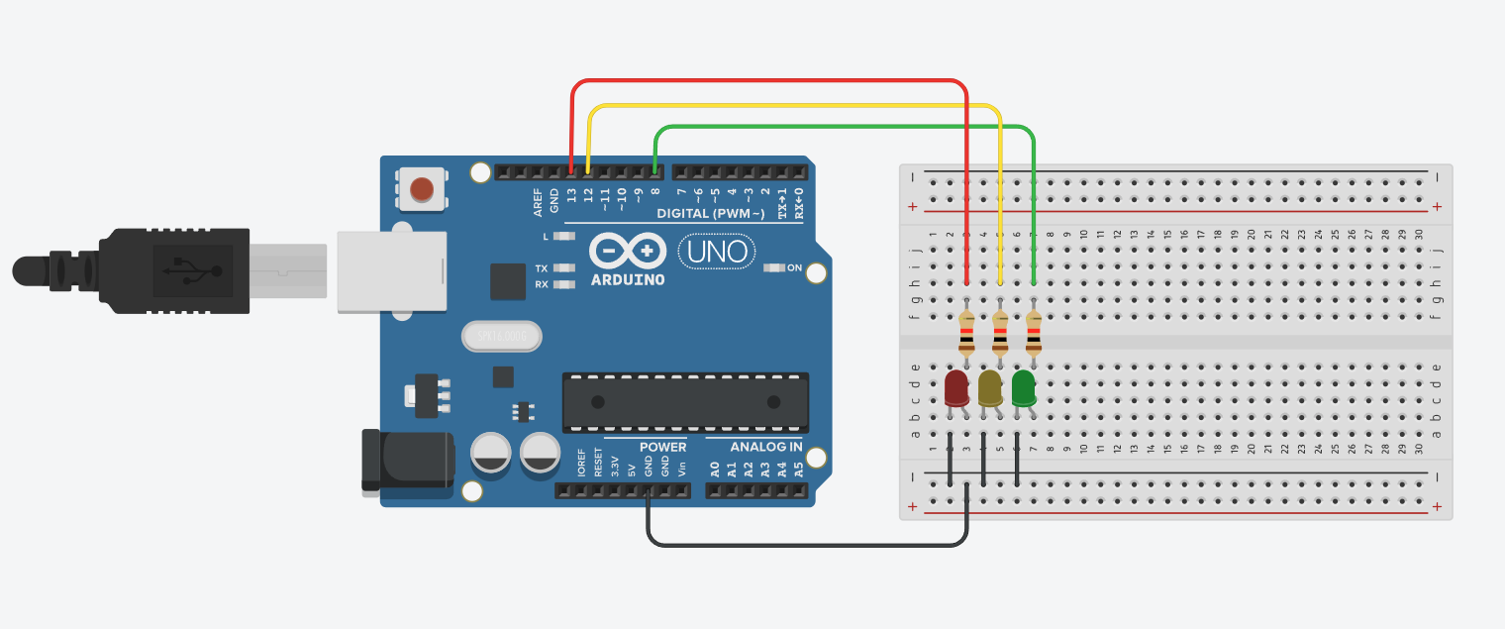Figura 5 Circuito eletrônico
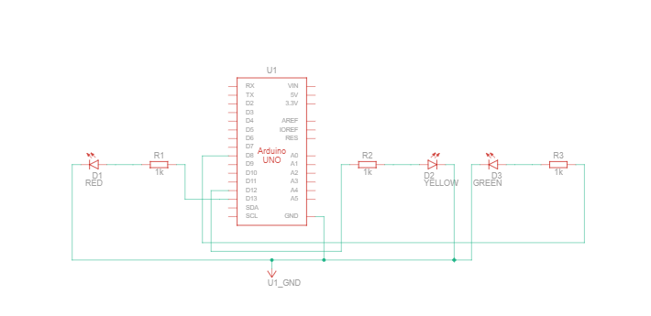Figura 6 Arduino UNO

8. REFERÊNCIAS BIBLIOGRAFICAS
SERVIÇO NACIONAL DE APRENDIZAGEM INDUSTRIAL. Plano de Ensino — Módulo Básico: Técnico em Desenvolvimento de Sistemas. São Paulo: SENAI-SP, 2023.
STALLINGS, William. Criptografia e segurança de redes: princípios e práticas. São Paulo: Pearson, 2015.
SERVIÇO NACIONAL DE APRENDIZAGEM INDUSTRIAL. Serviços de Rede Local. Série Tecnologia da Informação — Hardware. São Paulo: Editora SENAI-SP, 2019.
KUROSE, James F.; ROSS, Keith W. Redes de computadores e a Internet: uma abordagem top-down. 8. ed. Porto Alegre: Bookman, 2020.
ARDUINO EXPERT. How to use DHT11 Temperature and Humidity Sensor with Arduino. Disponível em: https://arduinoexpert.com/blog/how-to-use-dht11-temperature-and-humidity-sensor-with-arduino/
EVANS, Dave. A Internet das Coisas: Como a próxima evolução da Internet está mudando tudo. Cisco, 2011.
STALLINGS, William. Criptografia e Segurança de Redes: princípios e práticas. 7. ed. São Paulo: Pearson, 2018.

